**无线话筒的设计与实现**

信息005 王靳朝 2206113602

**一、实现目的及达到的要求**

1、了解模拟电路的EDA技术原理，能够使用分析设计工具对通信电路进行仿真分析和简单的优化设计。

2、熟悉常用电子器件的功能、作用、和主要性能指标，能够选择合适的器件来实现所需的电路。了解电子电路设计的基本方法，能独立完成电路的安装、调试和指标测量，具备解决工程实际问题的初步能力。

**二、实验仪器**

1、数字示波器 TDS210 0~60MHz 1台 2、频谱分析仪 GSP-827 0~2.7GHz 1台 3、直流稳压电源1台 4、数字万用表 FLUKE 1块 5、白光焊台

**三、软件环境**

立创EDA、ADS。

**四、实验内容及步骤**

1、查阅有关无线发射电路、射频元器件等资料；基于网上的方案或者教师提供的3个备选方案之一，设计无线话筒的调频放大匹配等电路；

2、使用立创EDA绘制话筒放大器电路原理图；

3、绘制PCB板图；

由于疫情原因，不再具备线下验收的条件，因此进行线上仿真，采用立创eda的仿真模式。原理图如下：

高频三极管V1和电容C3、C5、C6组成电容三点式振荡器；

三极管集电极的负载C4、L组成一个谐振器，谐振频率就是调频话筒的发射频率，根据图中元件参数，发射频率在88~108MHz之间，正好覆盖调频收音机的接收频率。

发射信号通过C7耦合到天线上再发射出去；

R4是V1的基极偏置电阻，给三极管提供一定的基极电流，使V1工作再放大去，R5是直流反馈电阻，起到稳定三极管工作点的作用。

调频话筒通过改变三极管基极和发射极之间电容来实现调频，当声音电压信号加到三极管的基极上是，三极管的基极和发射极之间的电容会随电压信号大小发生同步的变化，同时使三极管的发射频率发生变化，实现频率调制。

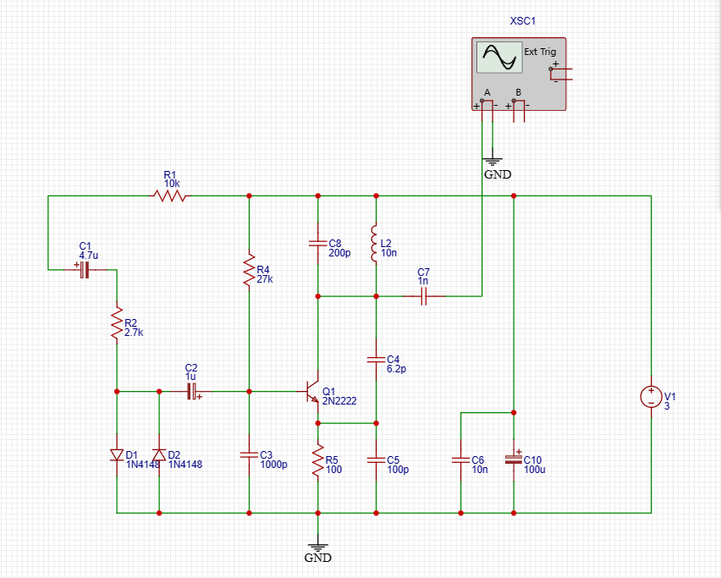

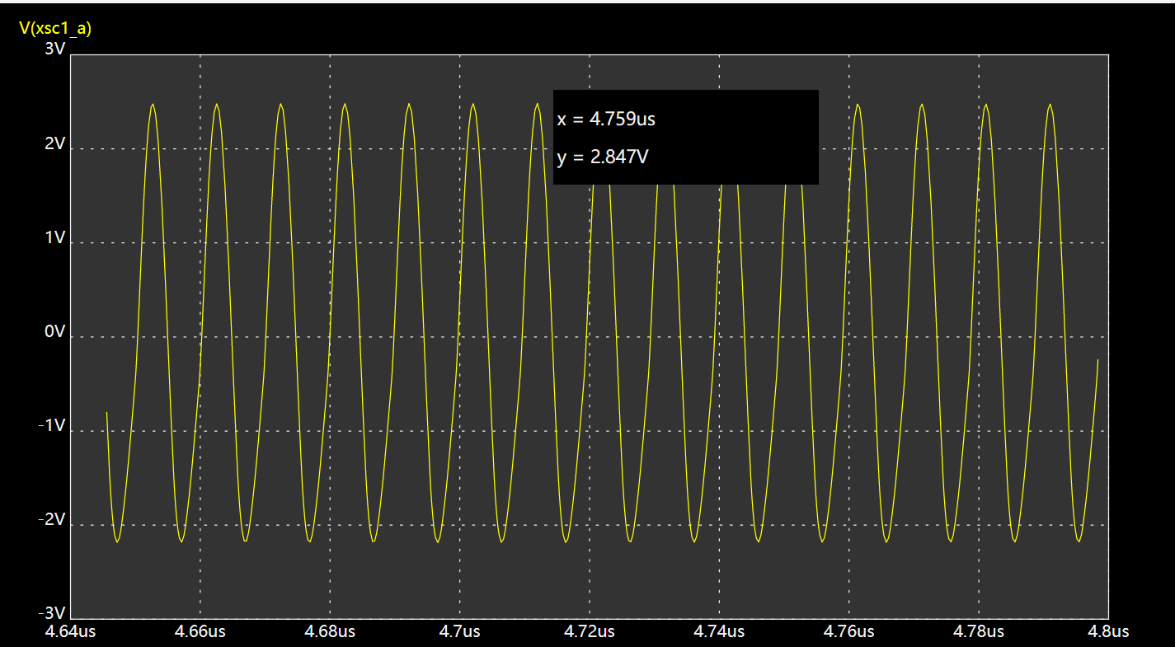

当不加信号源时，振荡频率为100MHz左右，符合发射的条件。

PCB绘制如下：

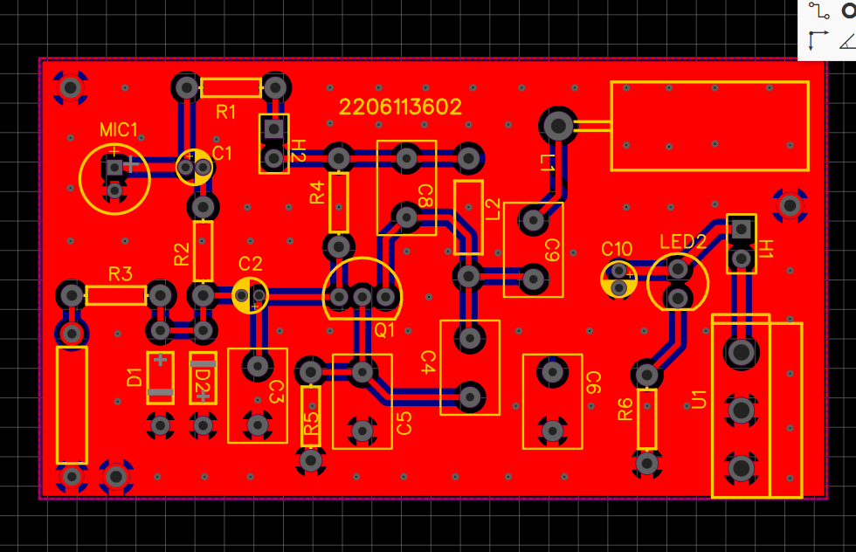

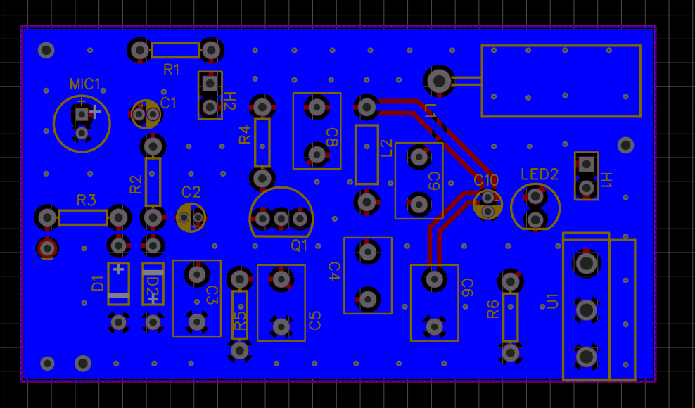

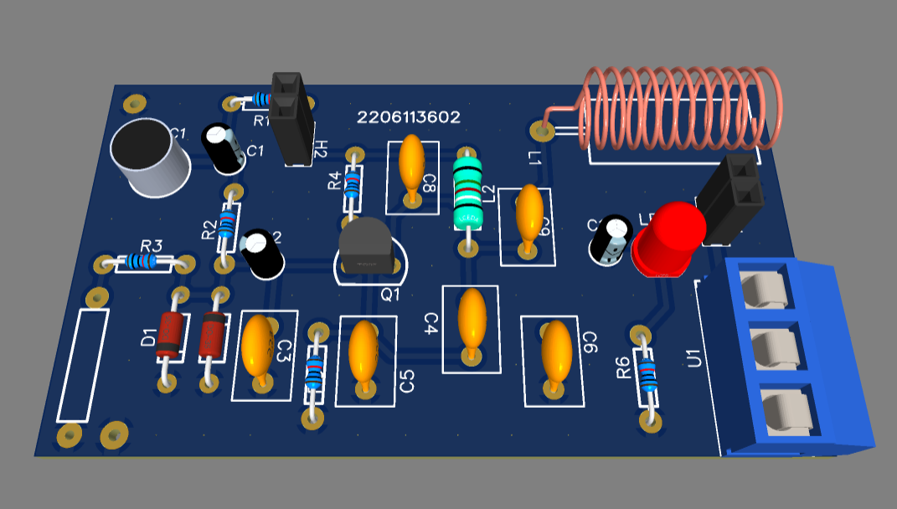

1. **实验总结**

经过半个多学期的通信电子线路实验，我的收获主要有：

1. 要具备分析问题的能力。例如出现振荡电路不震荡的问题要先从直流查起，一点点分析不震荡的原因。
2. 团队合作的能力和意识。以后的学习和工作会越来越偏向团队化，团队中的每个人都应当发挥自己的作用。我们需要在今后注重团队的能力培养，注重团队内部的合作和对他人的帮助。
3. 动手解决问题的能力。不能只停留在发现问题的步骤。问题需要被解决，因此我们需要具有针对不同问题解决的能力。这个需要在今后的学习和工作中不停地积累经验，见过的问题多了，在自己手中解决的问题多了自然会有经验的积累。

总结来说本学期的实验帮助我对高频电子线路有了了解和认识，打通了从低频到射频的桥梁，帮助我对基本的概念有了更加深刻的了解。感谢老师和助教的帮助，帮助我解决了许多实际存在的困难和问题。